Giao diện màn hình 1:

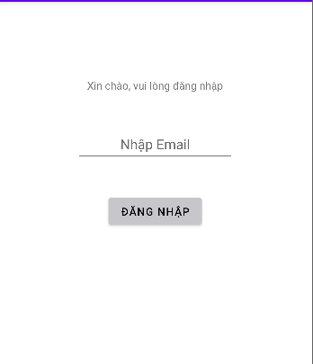

Các thành phần được sử dụng trong activity 1:

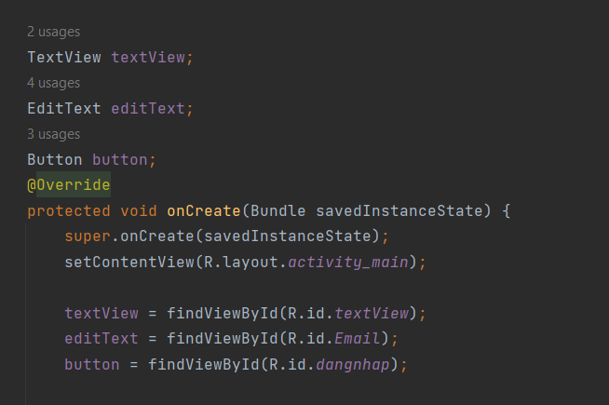

TextView là dòng "Xin chào vui lòng đăng nhập", EditText là ô input nhập email, Button là nút đăng nhập.

Gán sự kiện onclick vào cho button: Khi chưa nhập text gì vào thì không chuyển màn hình, chỉ chuyển khi đã nhập email.  
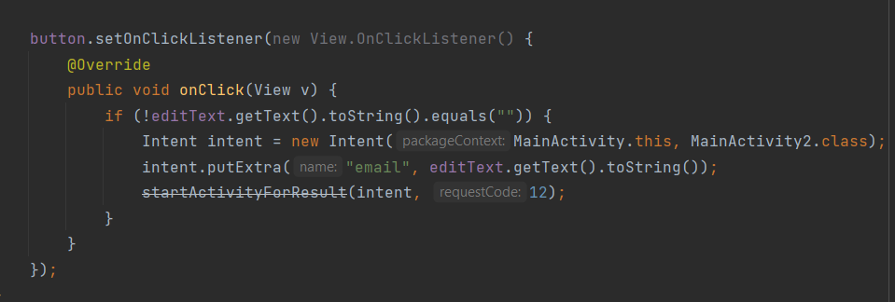

Hàm phía dưới để chờ đợi một dữ liệu từ activity 2, khi activity 2 kết thúc, dữ liệu sẽ được chuyển về cho activity 1.

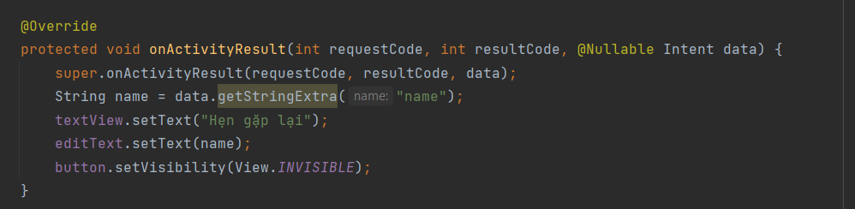

Màn hình ở activity 2:

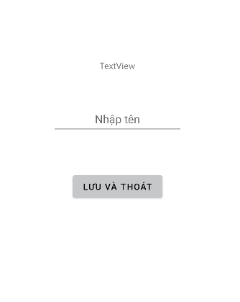

Các thành phần trong activity 2:

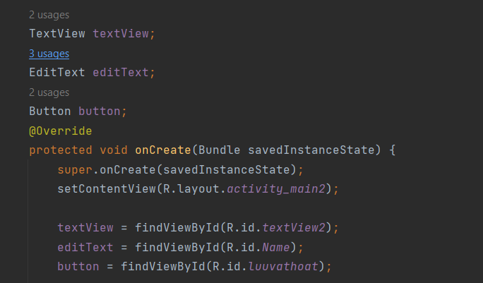

Để lấy dữ liệu đã được chuyển từ activity 1, ta gọi các hàm sau:

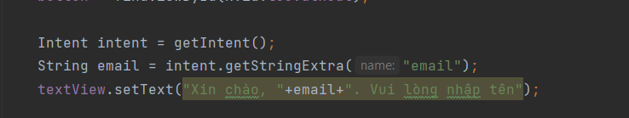

Gán sự kiện click vào cho nút "Lưu và thoát":

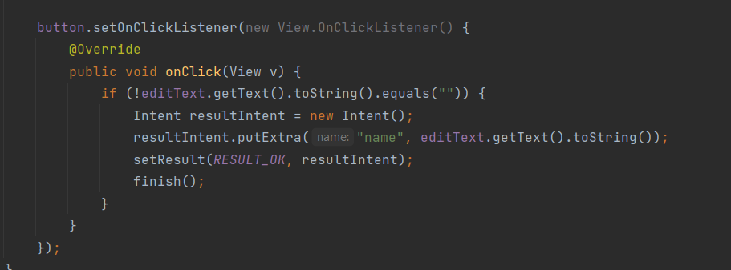

Kết quả chạy thử:

